四川中衡检测技术有限公司
报告书信息网上公示内容填报表
用人单位名称 | 成都瑞鑫科技有限公司
用人单位地址 | 成都市双流区西南航空港经济开发区腾飞2路486号 |  | 联系人 | 李老师
报告书名称 | 成都瑞鑫科技有限公司职业病危害现状评价报告书 |  | 报告书编号 | ZHJC[职]现字[2024]0054号
项目组成员 | 杨皓、林瑞英、何东、徐小娟
现场调查人员 | 杨皓、何东 | 现场  调查时间 | 2025.12.25 | 用人单位陪同人员 | 李老师
现场调查照片 | 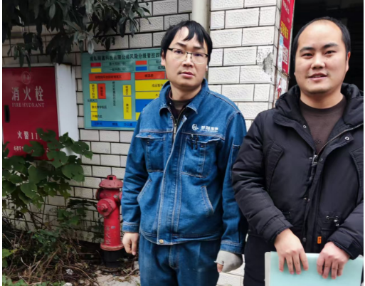
采样与测量人员 | 李张强、苏浩 | 采样与  测量时间 | 2025.01.13~2025.01.15 | 用人单位陪同人员 | 李老师
采样与测量照片 | 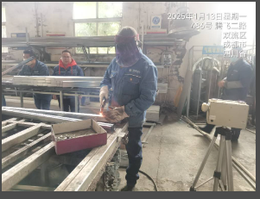
注：现场调查及采样与测量照片，合影照片含企业名称或标识的

